Examen Antenas
Primer parcial, noviembre 2023

Nombre:

1. Un radioenlace a 2 GHz entre dos puntos situados a 10 Km de distancia consta de una antena transmisora con un PIRE de 35 dBW y un dipolo $λ/2$ que hace de antena receptora. El dipolo está situado en el plano x-y y forma un ángulo $α$ con el eje x, tal como se muestra en la figura. La onda radiada por la antena transmisora se propaga en la dirección (-z) y su campo eléctrico a la altura de la antena receptora está dado por $E_{0}\left(3{\vec{u}}_{x}+j{\vec{u}}_{y}\right)$, donde $E_{0}$ es una constante real. La temperatura de antena del dipolo es T_{a} = 350 K y su resistencia óhmica es $R_{d}=8$.12 $Ω$. La temperatura ambiente es T_{amb} = 300 K. A la salida de la antena receptora hay una línea de transmisión con unas pérdidas de $L=2$ dB y un receptor de 20 dB de ganancia con un factor de ruido de 8 dB. El ancho de banda es 100 MHz. Suponiendo que tanto la antena transmisora como receptora están adaptadas. Se pide:

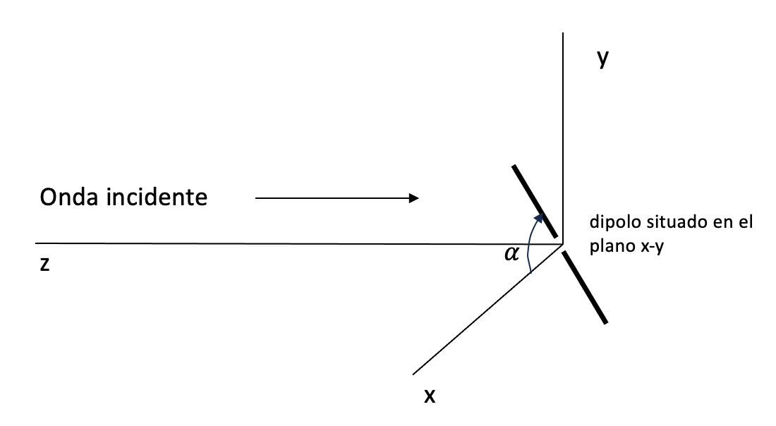

a) Calcular el coeficiente de desacoplo de polarización $C_{p}$ en función del ángulo $α$.
b) Determinar el valor de $α$ que maximiza $C_{p}$.
Para este ángulo, se pide:
c) Potencia a la salida de la antena receptora suponiendo condiciones de espacio libre.
d) Relación señal ruido a la salida del receptor.

Nota: Constante de Boltzman: Julios/K
K, temperatura de referencia K.
(5 puntos)

2. Una espira circular de radio $a≪λ$ con su área paralela al plano x-z está situada a una altura h sobre un plano de tierra perfectamente conductor e infinito, tal como se muestra en la figura.

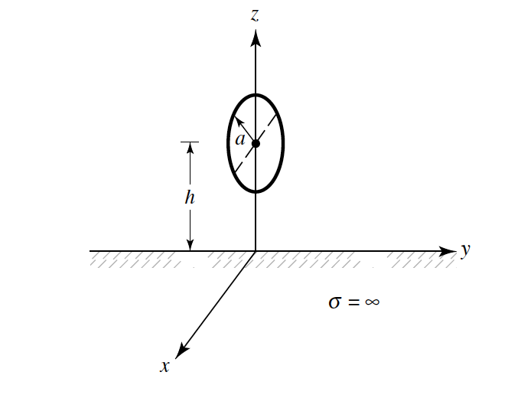

Determinar:
a) El campo eléctrico radiado por la antena formada por la espira y el plano de tierra.
b) El diagrama de radiación normalizado de potencia $t(θ)$ en el plano x-z cuando $h=λ/2$.
c) La altura mínima $h≠0$ para que haya un máximo de la intensidad de radiación en el plano x-z en la dirección $θ=π/4$. La altura mínima $h≠0$ para que haya un nulo de la intensidad de radiación en el plano x-z en la dirección $θ=π/4$.

(5 puntos)

.

